Archivo de origen: Red _EBI_FOTOS_Comunidades invisibles
Video: Zapoteco_ Sierra_Sur_ Ninfa_Plan de Clase_Version Castellana
Unidad didáctica: Comunidades Invisibles
Modulo textual: Pautas: Kuan nak nit “Cómo cuidar el agua”
Lengua: Zapoteco, Sierra Sur, San Miguel Suchixtepec, Oaxaca.
Participantes: Ninfa Silvia Salinas R.
Fecha: Julio 17, 2010
Lugar: Red EBI, Oaxaca, México
Facilitador: Jean Léo Léonard
Compiladora: Karla Janiré Avilés González

Kuan nak nit

Na mtoxkua yets’re tak lasna rie mien bix li xgab ximod kindak nit.
Nchee ts’a lirxhina toxkuamien chop tson rie kuan.
- Labno’o rop lee yets’re, len thiba nxab xhi nzoomen tsii kine’men plo nit, le ti dib’a nxab xhimod nzoomen tsii yenta nit.
- Yi lo’o labni ts’a tudisni, ts’ara, thiga mien kothin xhiña rop ten ko mblabno’o
- Yi lo’o labni ts’a guina rieta ko’ mblothina ña tzaa guina xhiñare ko’ mdoxkuana ñena gabna kuan ko’ nxoulasna, kuan ko’ lasna niena len lasna.
- Ko’ yi lo’o lina nak kiena lo xkexna xhimod lina ts’a na bista nit ko’ kinena.

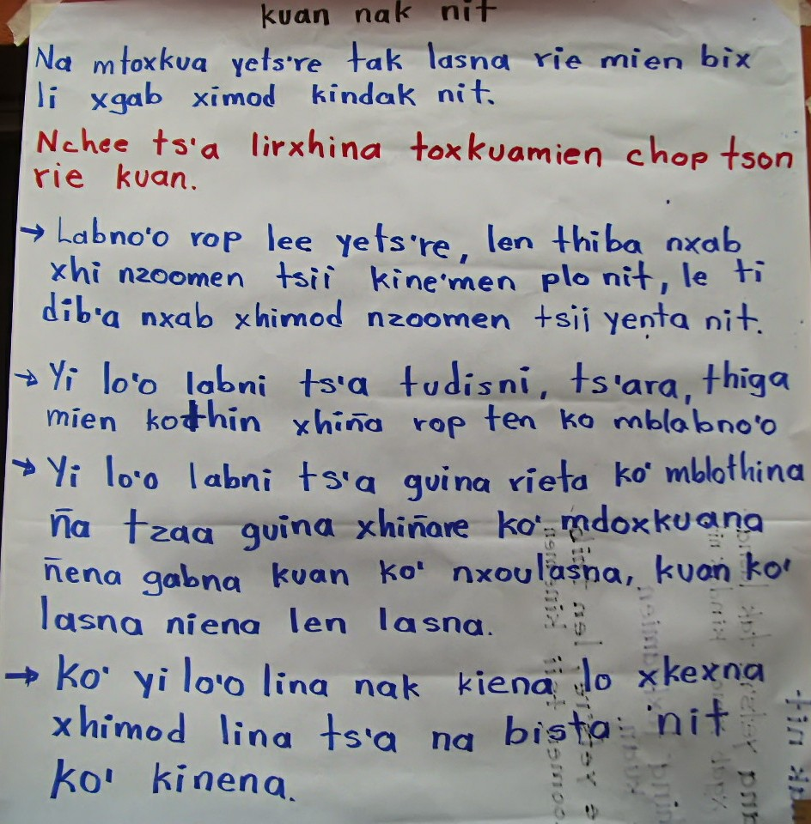

Video: Zapoteco_ Sierra_Sur_ Ninfa_Plan de Clase_Version Castellana
Unidad didáctica: Comunidades Invisibles
Modulo textual: Pautas: Yes ñena guan “Abundancia y escasez del agua”
Lengua: Zapoteco, Sierra Sur, San Miguel Suchixtepec, Oaxaca.
Participantes: Ninfa Silvia Salinas R.
Fecha: Julio 17, 2010
Lugar: Red EBI, Oaxaca, México

Yes ñena guan

Ke’ lo be nak thi ten ti tak tiemen len guan, ti tak sialmen guan thos, a’ nool, len’a sialmen dji las ti natoxkua thi ban yer nabi, thiba ndobladre, tidhiba ndob ladre, ti tak guimen roni ñena tak komen yamen roba ñena tak tienmen plo nit, nit ko’ lirxhinmen tsi’ ncheklasmen, nit ko’ tak kidmen len’a, ploxha ko nzoo yek yi tak ko xha yib len nit ñena mbexha rieta nit, nzaa kona dita yek yi tak kinemen plo nit diblin ti nanietamen yu’u ti rieta guits niela nayeña, ti yenta xho lo nxhojualnit, ti ndiaklana nayixhobta thi guits tsi yenta nek thi bkie nit, ti ndiaklana lin ko’ ndia, lin ko ndied taka nzoo plo nit, tak ndiaklana nabisti

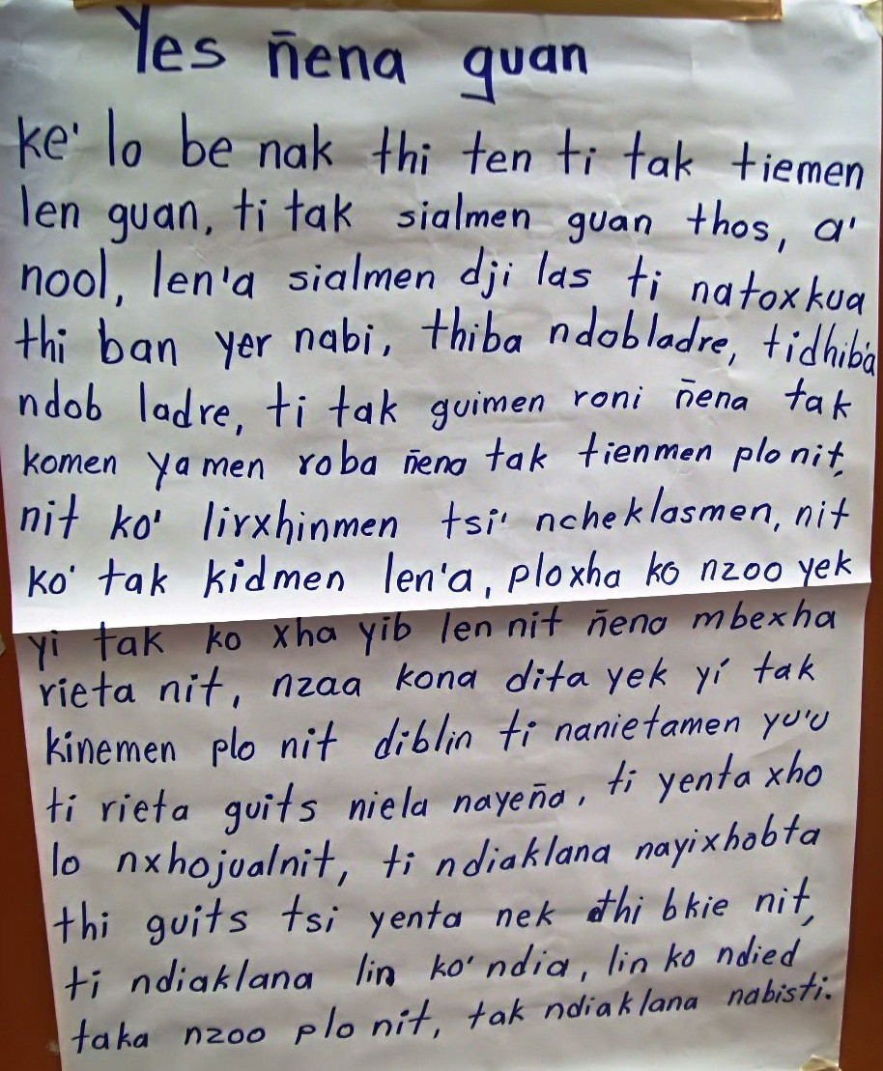

Video: Zapoteco_ Sierra_Sur_ Ninfa_Plan de Clase_Version Castellana
Unidad didáctica: Comunidades Invisibles
Modulo textual: Pautas: Yes ñeña nit “Escasez del agua”
Lengua: Zapoteco, Sierra Sur, San Miguel Suchixtepec, Oaxaca.
Participantes: Ninfa Silvia Salinas R.
Fecha: Julio 17, 2010
Lugar: Red EBI, Oaxaca, México

Yes ñeña nit

Ke’ lo be nak thi ten ti tsi tsinla niela thi ten ti nzoo ploxha, ñena yenta guan’a, tub yix bordur nzooy, nzoo yits’a, nzii guan bix’a, tsi nayeñai nak tsii nlia yii, naka thi ten ti tidba tsa’ niela thib yu’nool ko tak niela xhi nda ndied nit dib len yu’, thi ten ti tid xhimod yi yu nit ko lasmen gu’men, ko’ latsmen lirxhinmen, konazaa nlirxhinmen ma’ tsa’ ma’ xha xhi xhí lut’a, le tsi lasmen ploy tsa ndiche tiemen plo guits tsa tak yeg’a lo yamen lut nit ko nli lasdomen naben zoo tak ta niemen ñena tienmen plo nit ko gap’a gaxta lo be´ba yenta.

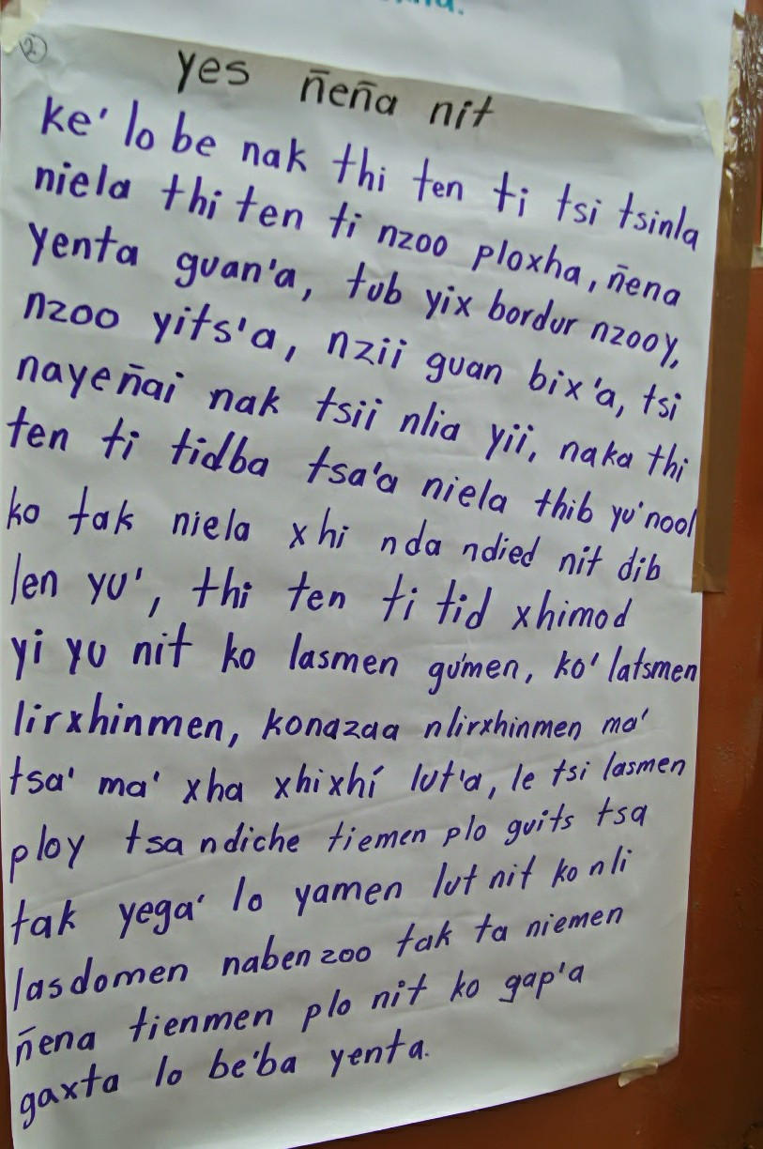

Video: Zapoteco_ Sierra_Sur_ Ninfa_Plan de Clase_Version Castellana
Unidad didáctica: Comunidades Invisibles
Modulo textual: Pautas: Ye ñena xhiña tindab’a “Distancia para ir a buscar el agua”
Lengua: Zapoteco, Sierra Sur, San Miguel Suchixtepec, Oaxaca.
Participantes: Ninfa Silvia Salinas R.
Fecha: Julio 17, 2010
Lugar: Red EBI, Oaxaca, México

Ye ñena xhiña tindab’a
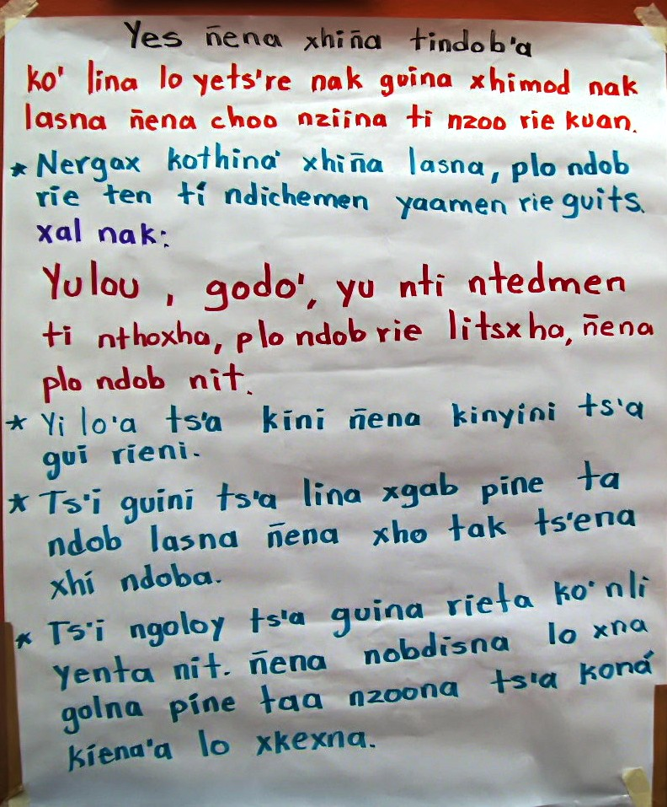
Ko’ lina lo yets’re nak guina xhimod nak lasna ñena choo nziina ti nzoo rie kuan.
- Nergaz kothina’ xhiña lasna, plo ndob rie ten ti ndichemen yhaamen rie guits. Xal nak:
Yu lou, godo’, yu nti ntedmen ti nthoxha, plo ndob rie litsxha, ñena plo ndob nit.
- Yi lo’a ts’a kini ñena kinyini ts’a gui rieni.
- Tsi’ guini ts’a lina xgab pine ta ndob lasna ñena xho tak ts’ena xhi ndoba.
- Ts’i ngoloy ts’a guina rieta ko’nli yenta nit. Ñena nobdisna lo xna golna pine taa nzoona ts’a koná kiena’a lo xkexna.

Video: Zapoteco_ Sierra_Sur_ Ninfa_Plan de Clase_Version Castellana
Unidad didáctica: Comunidades Invisibles
Modulo textual: Pautas: Xhi mod yiyu’ nit “¿Cómo podemos traer agua?” (Nociones de volumen y distancia en matemáticas)
Lengua: Zapoteco, Sierra Sur, San Miguel Suchixtepec, Oaxaca.
Participantes: Ninfa Silvia Salinas R.
Fecha: Julio 17, 2010
Lugar: Red EBI, Oaxaca, México

Xhi mod yiyu’ nit
Nxhena toxkuana xhimod lina ts’a yi xhina nit ti nxhak yenta nit.
- Tobtena ti nda yu nti ntedmen tak tia ndiche nit ko’ lirxhinmen.
- Xhimod lina ts’a tak ts’ena thi yet ko ndichee ts’ibchop gayu’ litr nit kis rie guits’ ndiche ts’eni.
- Kis thibgana ndichee ts’e lalaga yet lisna choo ndiakgo’ nergax ts’ey. Ko’ nzoo gax. Ko nzoo tid.
- Plal gob ndichee ya thimen ro yu’ yi xhi nit ts’i nzoomen gax ñena ts’i nzoomen tid.
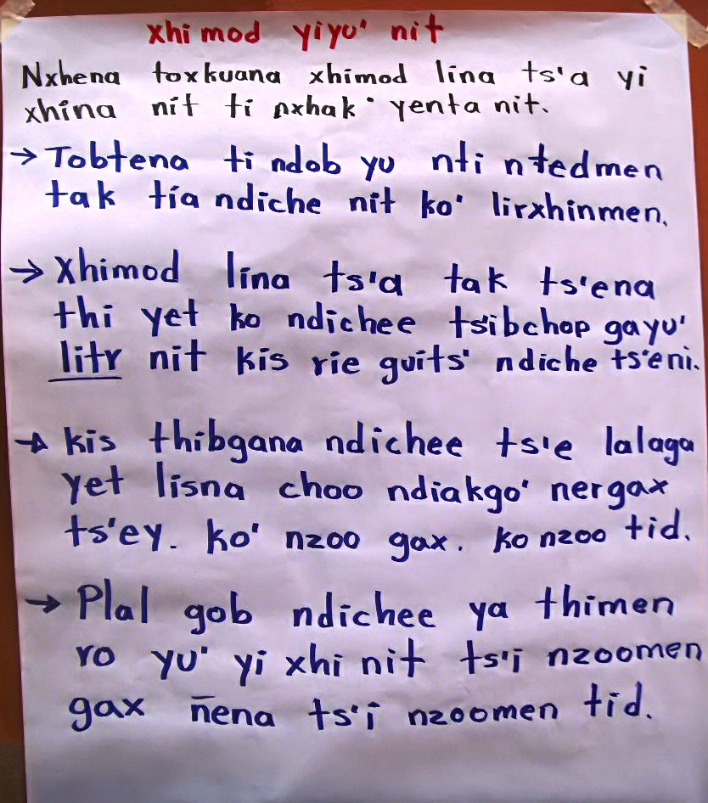

Video: Zapoteco_ Sierra_Sur_ Ninfa_Plan de Clase_Version Castellana
Unidad didáctica: Comunidades Invisibles
Modulo textual: Pautas: Xhimod kindakna nit “¿Cómo le vamos a hacer para cuidar el agua?”
Lengua: Zapoteco, Sierra Sur, San Miguel Suchixtepec, Oaxaca.
Participantes: Ninfa Silvia Salinas R.
Fecha: Julio 17, 2010
Lugar: Red EBI, Oaxaca, México

Xhimod kindakna nit

Ko’ toxkuana nalse’ nak ko’ mblina xgab ña xhimod kindakna nit.
- Tobtena kuanna’ diblee yets’ ko’ nayet’s ts’a kothina’ thi kuan ko’ ndialasna ña ximod kindakna nit.
- Thibgana toxkuana ko’ tak lina, ñena toxkuana dji ble yets’ ti tak yikena len yes.
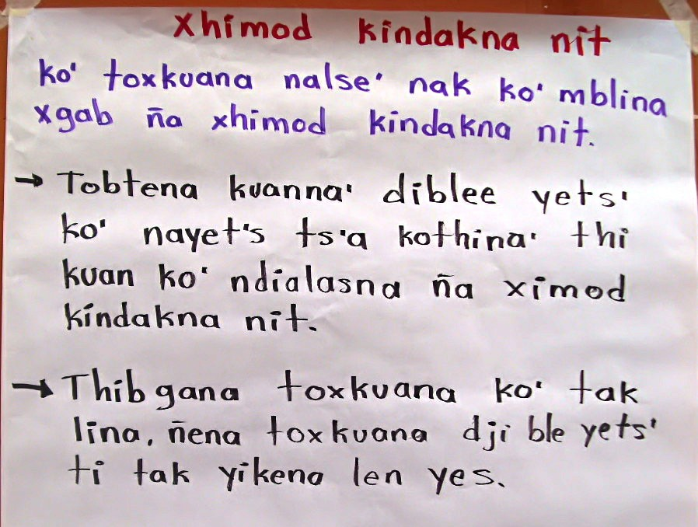

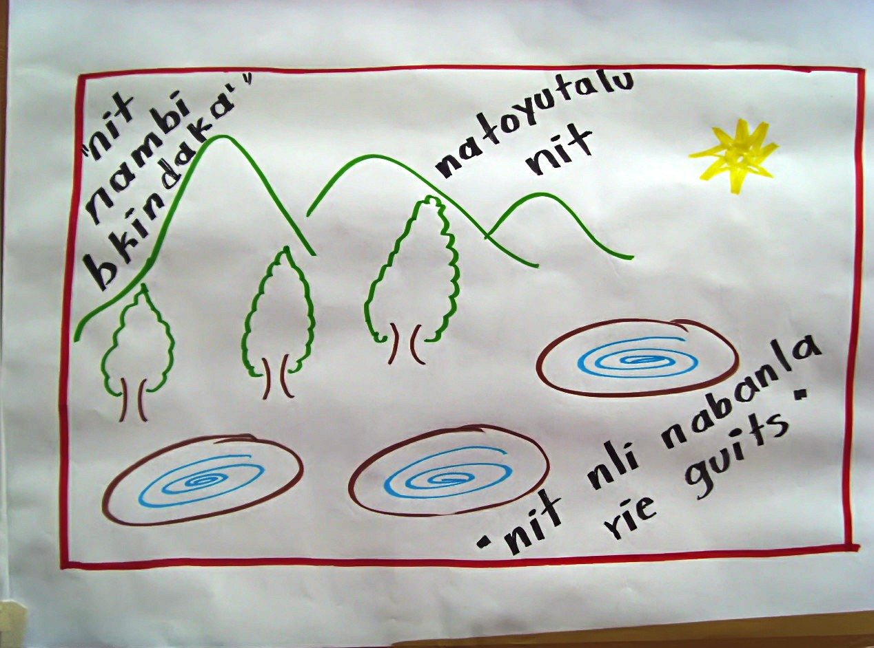

Fig. 1 “El agua es limpia y te sirve para sobrevivir”

